Soy Alberto de la Torre Solis y esta es la memoria para la practica numero 1 de la asignatura de mantenimiento y gestión del cambio en sistemas software.

Primero que nada, he instalado git en mi ordenador y he creado el archivo Tareas.txt que se pedían. Una vez hecho he utilizado los comandos pertinentes para agregarlos a github. 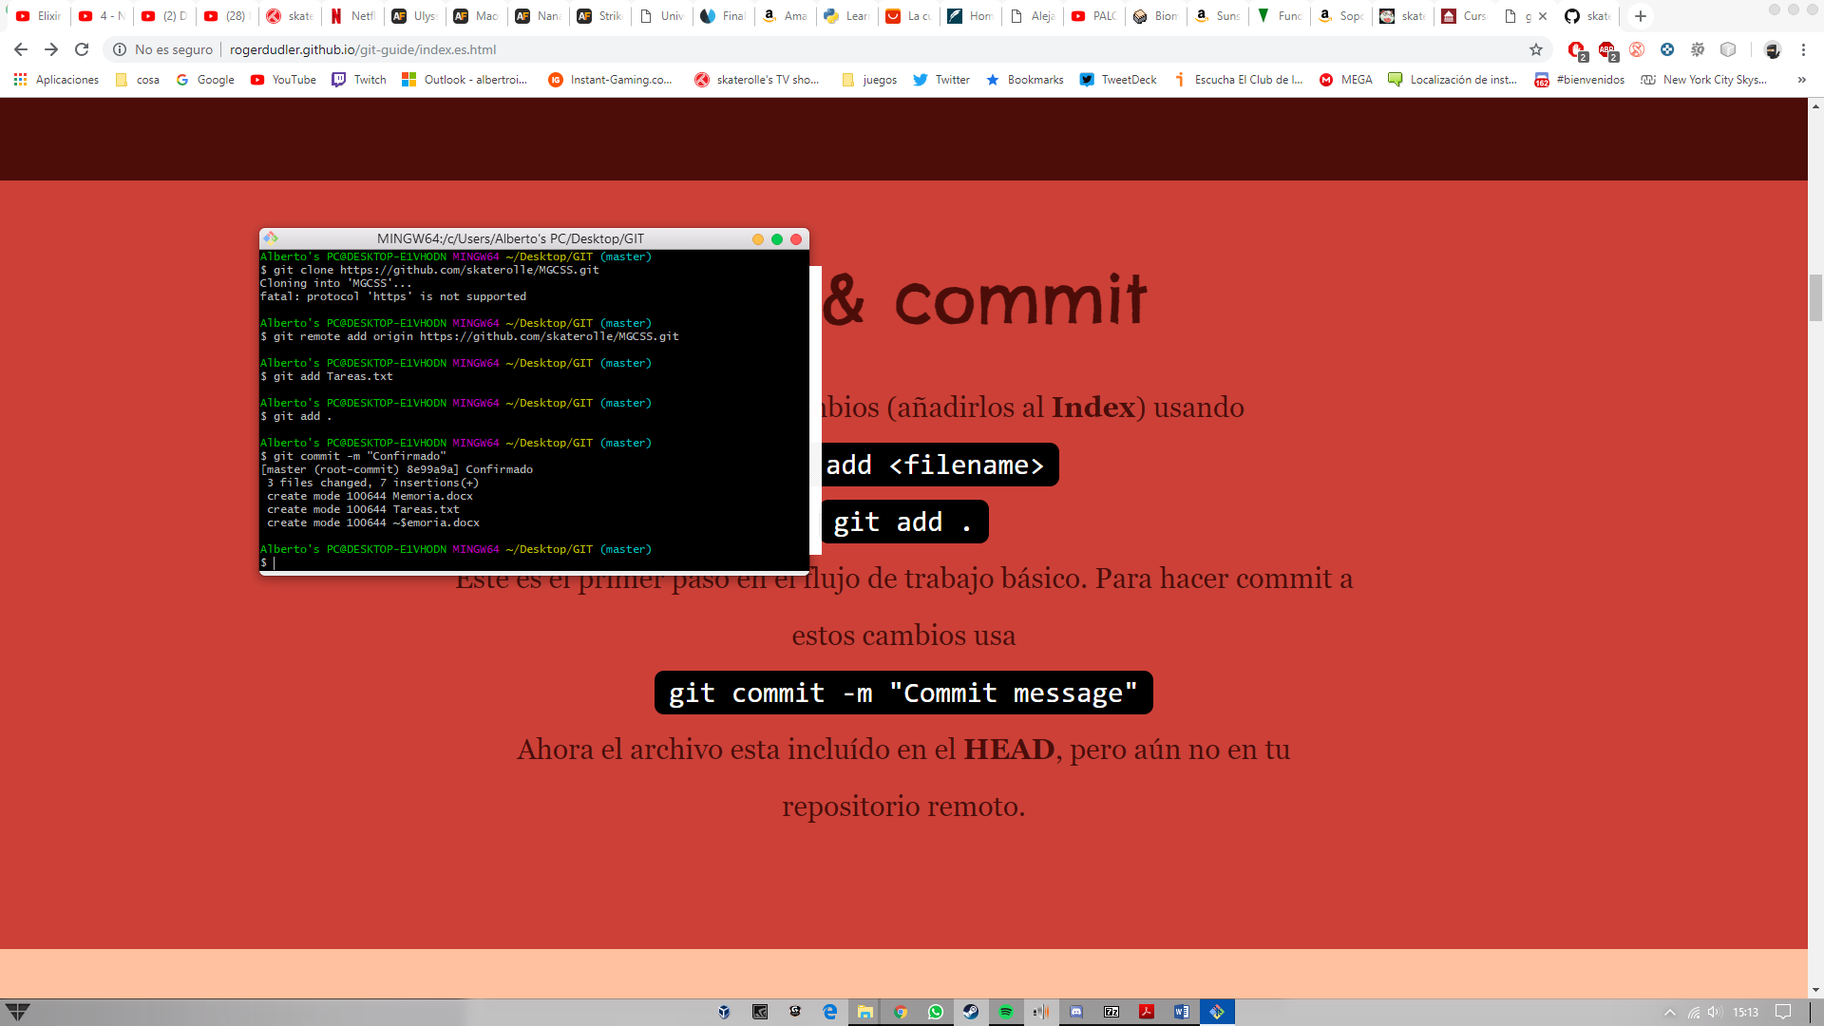

Se pueden observar que tambien agregé esta misma memoria a github.

Lo siguiente fue subirlo a mi repositorio de github.

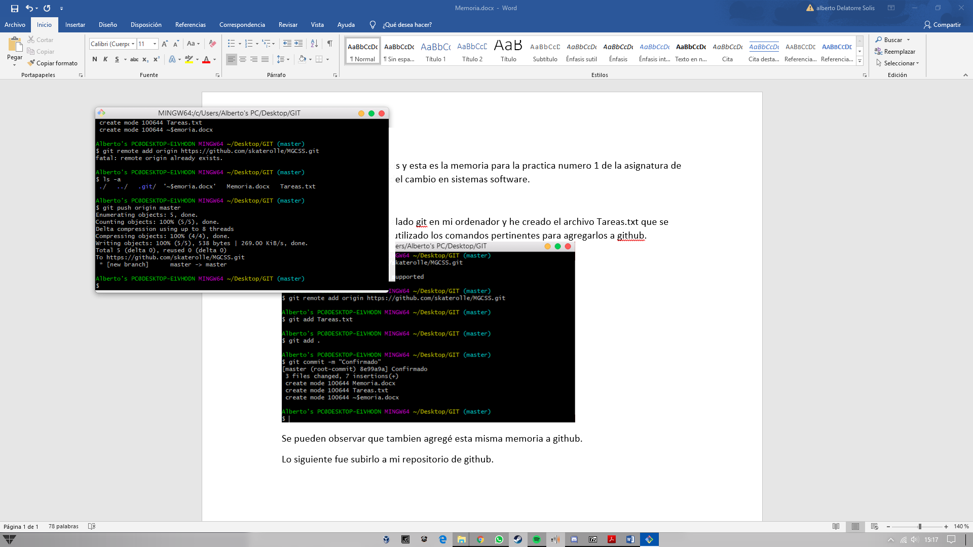

Como podremos observar en la siguiente imagen ya se subió todos los archivos, también se podrá observar que cometí un error y debiendo llamar al commit “mis tareas, primera propuesta” lo guardé como “Confirmado”.

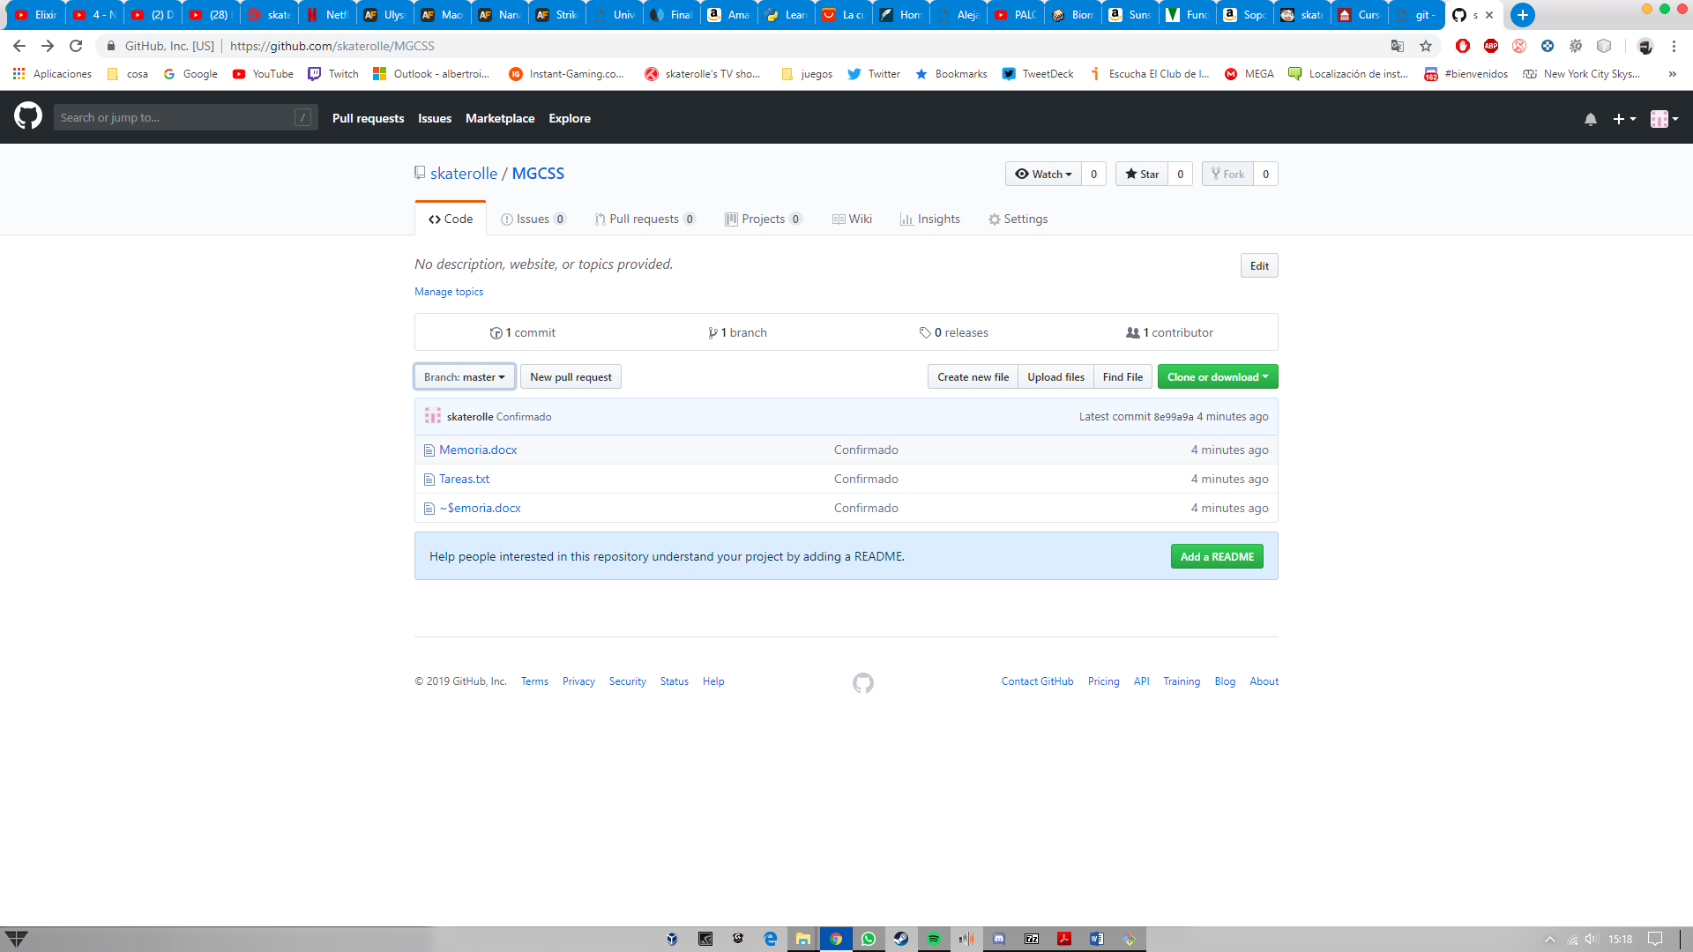

Ahora voy a enseñar como realicé la segunda parte de la práctica. Primero cree la nueva rama “nuevasIdeas” y la subí a github.

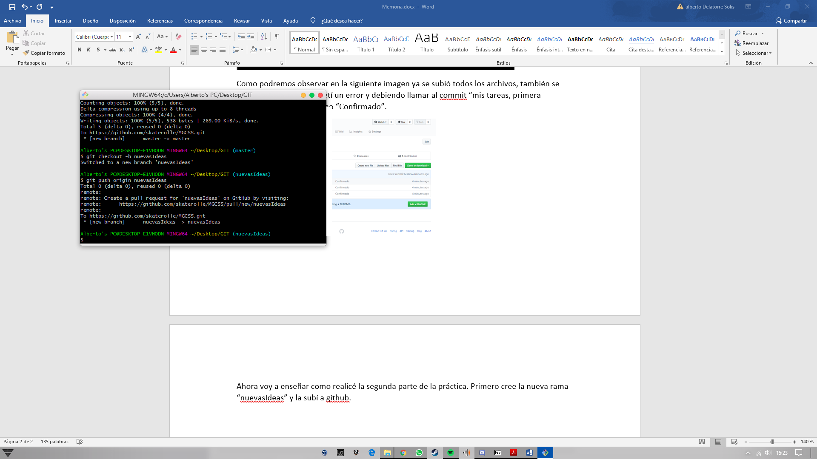

A continuación modifico el archivo Tareas.txt y lo vuelvo a subir a github pero en la nueva rama que he creado.